Ciencias Naturales 2° medio / Unidad 3 / OA 6 / Actividad 11
11. ¿Dónde, dónde estás? Buscando el material genético

- Las alumnas y los alumnos leen esta explicación de un experimento:
En 1928, Frederick Griffith y su equipo realizaron un experimento utilizando bacterias y ratones. Trabajaron con la bacteria Streptococcus pneumoniae, que se presenta en dos cepas: una lisa encapsulada y otra rugosa no encapsulada. La cepa lisa causa neumonía y cuando se inyecta en ratones, ellos mueren; la rugosa no causa neumonía, y al ser inyectada en ratones, ellos viven. El experimento proporcionó evidencia de que alguna sustancia química en particular dentro de las células correspondía a material genético.
- Luego, observan el siguiente diseño experimental y sus resultados:
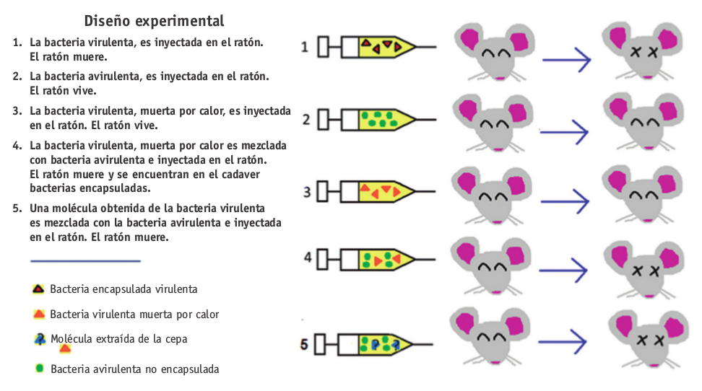

- Se organizan en equipos y responden:
- Las bacterias que se utilizan en este experimento tienen un fenotipo virulento unas y uno no virulento, otras. Las bacterias se dividen por fisión binaria, previa duplicación del ADN. ¿Cuál será el fenotipo de las bacterias hijas de bacterias virulentas?
- ¿Cómo explican que, si previo a inyectarlas en un ratón las bacterias virulentas son calentadas, no matan al ratón (situación experimental 4)?
- Postulen una hipótesis que explique el resultado de la situación experimental 5.

CIENCIAS NATURALES | Programa de Estudio | 2° medio

